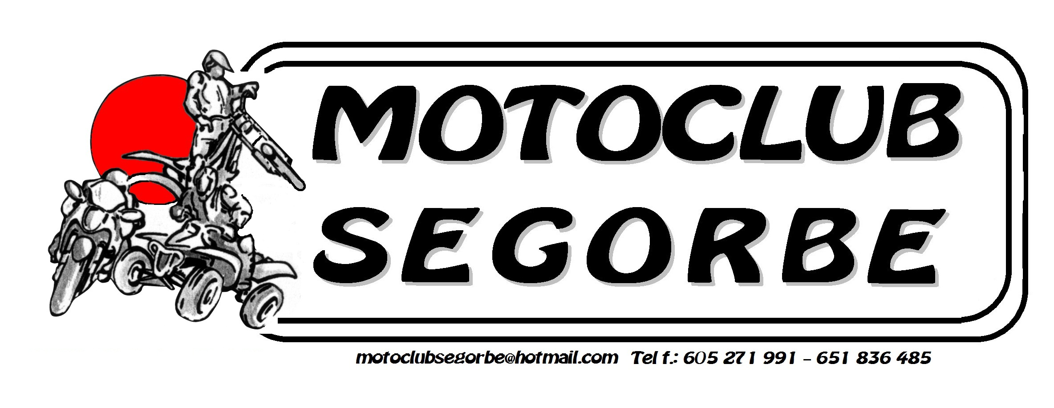 | Motoclub Segorbe  C/ Doña María de Aragón, 3 (San Antón)  12400 – Segorbe – Castellón  motoclubsegorbe@hotmail.com  Telf.: 605 271 991 – 651 836 485 – 629 286 378
ALTA NUEVOS SOCIOS
(Es importante que rellenes todos los datos para poder comunicarnos contigo)

Nombre: Haga clic aquí para escribir texto. Apellidos: Haga clic aquí para escribir texto. DNI : Haga clic aquí para escribir texto.
Fecha nacimiento: Haga clic aquí para escribir texto. Dirección: Haga clic aquí para escribir texto. CP: Haga clic aquí para escribir texto.
Población: Haga clic aquí para escribir texto.Provincia: Haga clic aquí para escribir texto.
Telf: Haga clic aquí para escribir texto. Mail: Haga clic aquí para escribir texto.
Cta/Cte: ES Haga clic aquí para escribir texto.

Personas que quieres tener con recibo a tu cargo (hijos, esposa, conocidos, etc).
Nombre1: Haga clic aquí para escribir texto. Apellidos 1: Haga clic aquí para escribir texto. DNI1: Haga clic aquí para escribir texto.
Fecha nacimiento: Haga clic aquí para escribir texto. Dirección1: Haga clic aquí para escribir texto. CP1: Haga clic aquí para escribir texto.
Población1: Haga clic aquí para escribir texto. Provincia1: Haga clic aquí para escribir texto.
Telf: Haga clic aquí para escribir texto. Mail1: Haga clic aquí para escribir texto.

Fdo.: Haga clic aquí para escribir texto.
25 € Semestrales (Recibos en Ene y Jul) Adultos y Federados
10 € Semestrales (Recibos en Ene y Jul) Niños 0-14 años

GRACIAS POR TU APOYO, PRONTO RECIBIRAS NOTICIAS NUESTRAS
QUE NO SE TE OLVIDE MANDARNOS POR EMAIL UNA FOTO PARA EL CARNET

